 

**UNIVERSIDAD NACIONAL AUTÓNOMA DE MÉXICO**

**FACULTAD DE INGENIERÍA**

**Computación Gráfica**

**FECHA DE ENTREGA: 26*/FEBRERO/2019***

**TORRES CABALLERO BRUNO**

**SEMESTRE 2019-2**

Código:

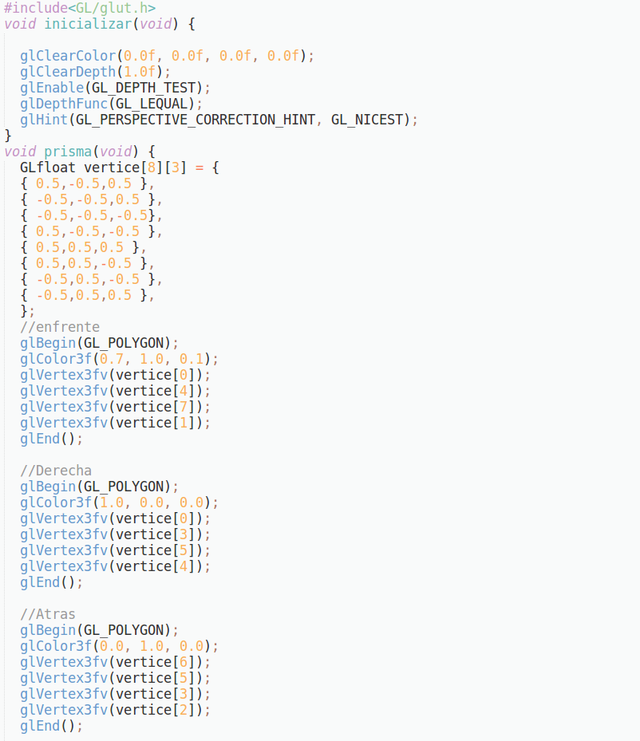

Conclusiones:

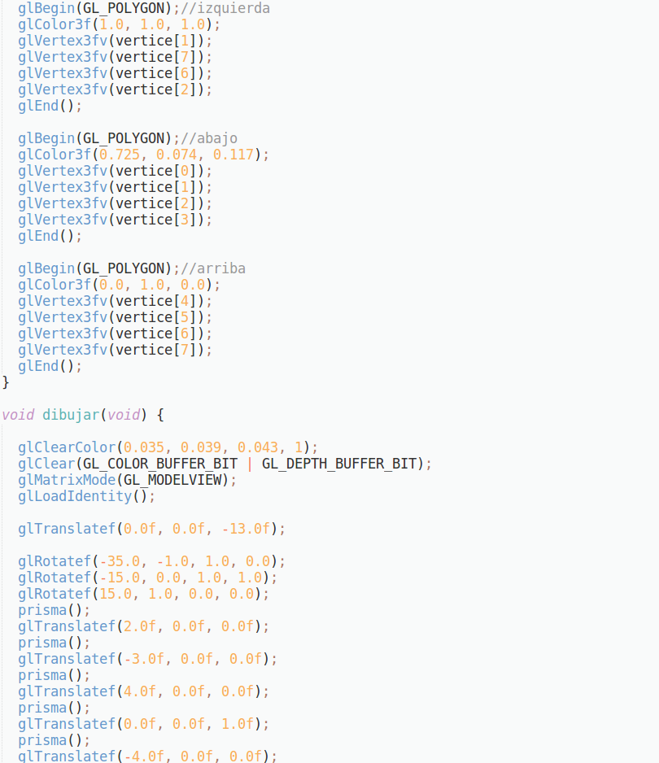

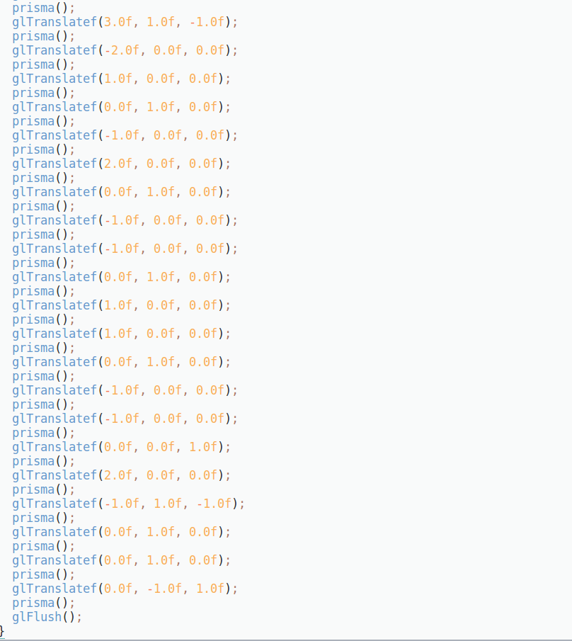

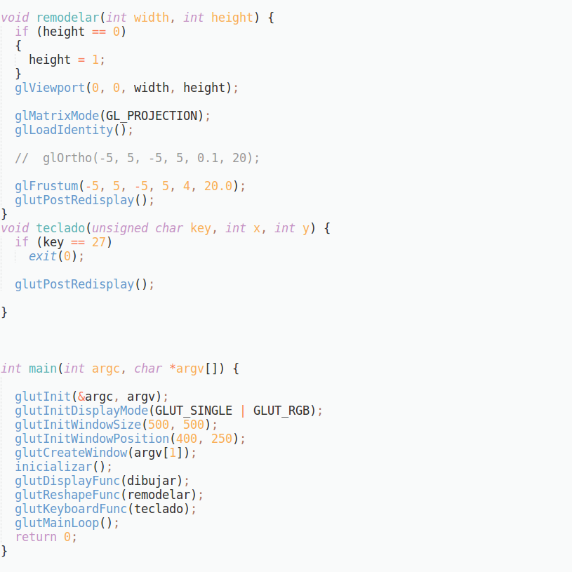

Ejecucion:

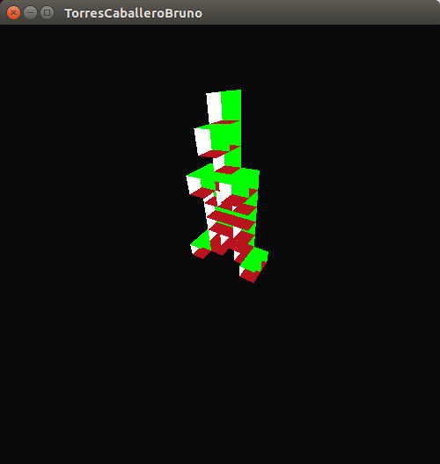

Conclusiones:

En esta practica se pudo ver como crear figuras a partir de unos prismas que teníamos ya definidos, solo hubo necesidad de volver a acomodarlos para que tuvieran forma.